Семінар
Використання енергії сонця для виробітку електроенергії в рамках спеціального пілотування енергоефективної компоненти другої фази Проекту МРГ
Івано-Франківськ, 14-16 жовтня 2015

Досвід Тернопільської області

Загальний досвід Тернопільської області.
Загалом у Тернопільській області в рамках другої фази Проекту МРГ реалізовано 3 МП з використанням енергії сонця для виробітку електроенергії. З них:
- 2 МП з вуличного освітлення
- 1 МП з часткового заміщення споживання електроенергії з мережі на освітянських об’єктах (переважно для забезпечення освітлення в класних приміщеннях)

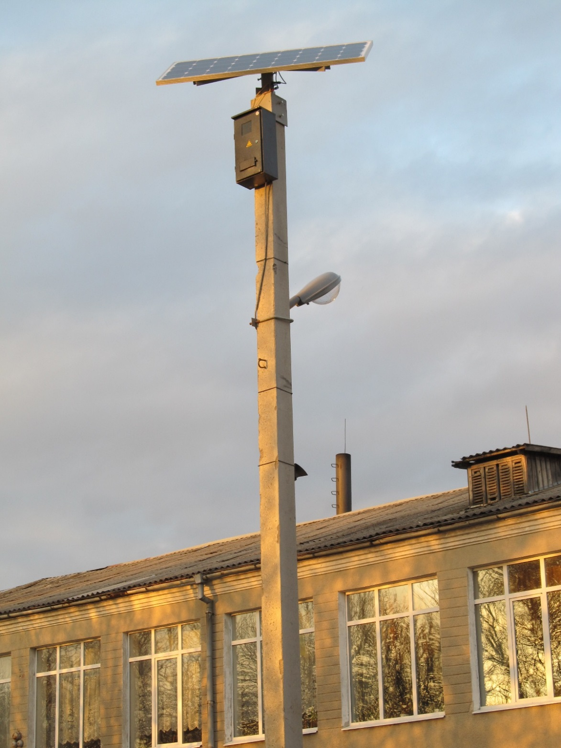

- МП «Інноваційні енергоефективні заходи по вуличному освітленню села Старий Олексинець. Модернізація мережі з використанням ВДЕ (енергія сонця)»
- ОГ: «Добринь»
- Контактна особа від ОГ: Довгополюк М.А., тел. 0982510639
- Проектувальник: СПД-Хованець В.В., м. Тернопіль, тел. (067) 813-33-31
- Підрядник: ТОВ «Торговий Дім «Біла Смуга», м. Київ, вул. Смірнова-Ласточкіна, 3/5, тел. (044) 545-71-04
- Технічні деталі:
Тип мережі | Тип опори | Тип світильників | Тип сонячної батареї | Тип акумулятора | Тип контролера | Тип інвертора
Автономні модулі | Залiзобетонні одностоякові  опори для ВЛ 0,38 кВi 6-10 кВ [iз траверсами]  марки П1-2  серiя 3.407.1-136 випуск 1 | Свiтильник KSL 28M | Сонячна панель з кріпленням 140Вт/12в | Акумулятор AGM 12-45 | Контролер LS1024RD | відсутній
- Загальне враження від роботи: Встановлені датчики руху дозволяють економно витрачати заряд акумулятора. Світлодіодний ліхтар працює таким чином: автоматичний датчик день-ніч вмикає ліхтар, коли надворі стемніє, але ліхтар 28 Вт світить на третину своєї потужності, тобто близько 10 Вт/год. (черговий режим). І тільки при появі рухомого об’єкту спрацьовує датчик руху і ліхтар починає працювати на повну потужність 28 Вт. Такий алгоритм роботи дозволяє нам економно використовувати накопичену енергію, збільшує автономний час роботи системи майже вдвоє, що актуально в зимовий період, дає можливість досягнути балансу між видобутком енергії та її витратою. Недоліком є те, що в зимовий час при похмурій погоді акумулятор недозаряджується.
- Проблеми під час експлуатації: через 5 місяців роботи вийшов з ладу контролер і був замінений по гарантії підрядником.
- Способи оптимізації системи: для даної місцевості варто встановлювати сонячні панелі більшої потужності.
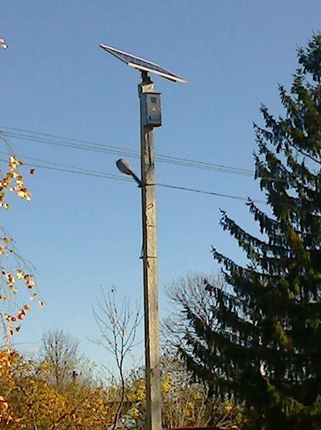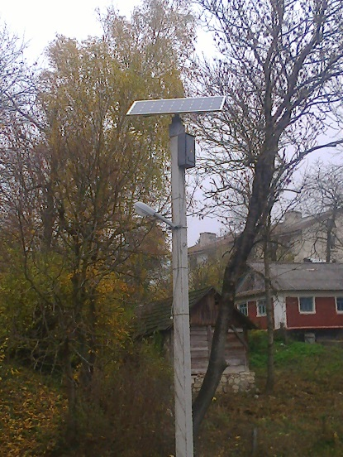
МП «Інноваційні енергоефективні заходи вуличного освітлення села Зубрець Бучацького району Тернопільської області. Модернізація вуличного освітлення з використанням ВДЕ (енергії сонця)»
ОГ: «Відродження -2012»
Контактна особа від ОГ: Пастух СвітланаБогданівна, тел.: 0964055761
Проектувальник: СПД-Хованець В.В., м. Тернопіль, тел. (067) 813-33-31
Підрядник: ТОВ «Торговий Дім «Біла Смуга», м. Київ, вул. Смірнова-Ласточкіна, 3/5, тел. (044) 545-71-04
Технічні деталі:
Тип мережі | Тип опори | Тип світильників | Тип сонячної батареї | Тип акумулятора | Тип контролера | Тип інвертора
Автономні модулі | Залізобетонні одностоякові опори для ВЛ 0,38 кВ і 6-10 кВ (із траверсами, 9 м, виробник Тернопільський завод залізобетонних конструкцій | «KSL 28M», 20 Вт, світодіод-ний елемент виготовляв-ся у Львові. | «KV140 ВТ/12в», 140 Вт, виробник «Китай» | «AGM 12-45», 45 А-год., виробник «США», розміщений на опорі | «EPSolarLS1024RD» виробник «Китай» Встановле-ний на опорі | немає
Загальне враження від роботи: світло якісне, освітленість під опорою достатня, виконавці робіт додатково встановили датчики руху , які дають можливість економити енергію, в хмарний період (кілька хмарних днів поспіль) влітку не впливають на роботу освітлення, а взимку особливо грудень місяць, кили мало сонячних днів , заряду акумуляторної батареї недостатньо і лампа горить 3-4 год., в день і контролер відключає світло не даючи розрядитись акумуляторній батареї, однак світильники світять зимою майже кожний день.
Проблеми під час експлуатації: через 2 місяці роботи вийшов з ладу 1 датчик руху із 24 і був замінений по гарантії виконавцем робіт.
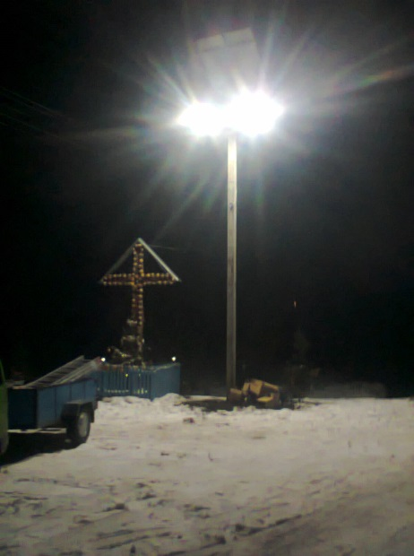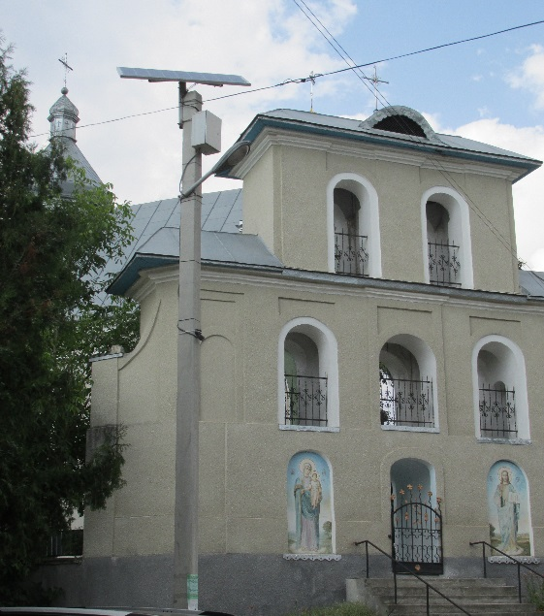
МП «Інноваційніенергоефективні заходи в ЗОШ І-ІІІ ст. в с.Висипівці, капітальний ремонт системигарячоговодопостачання та опалення з встановленнямсистемисонячнихколекторів»
ОГ: «Червона калина»
Контактна особа від ОГ: Парій Леся Григорівна, тел – 096-3456007
Проектувальник: ПМП «Нортон», м. Тернопіль, вул. Миру, 2, тел. (067) 350-48-08
Підрядник: ТОВ «ТОМ-ІнвестБуд», Тернопільська обл,Тернопільський р-н,
с.Петриків, вул.Вояків УПА 1/12, тел. 53-20-76,53-51-55
Технічні деталі:
Тип обладнання | Характеристики сонячного колектора | Бойлер | Тип контролера | Інші характеристик (за необхідністю)
Геліосистема | - Сонячний колектор площею абсорбера 3,84м² (аналог - Atmosfera CBK-А250-58-1800) в комплекті з повітровідвідним клапаном (3/8М + кран 3/8), тепловим насосом (аналог - 2-12 l/minWilost 25/6), гідравлічним приєднання (аналог - NanoflexDn 16) | Бойлер 300 л (аналог - ЕСО 200) в комплекті з розширювальним баком 24 л(аналог – ZILMET) | Контролер геліосистеми (аналог - Atmоsfera CK 530С8) | -Потужний плоский сонячний колектор з мідним поглиначем VITOSOL 200-F виробник «Viessmann» (Німеччина)  - Теплообмінник Vitocell 100-В (250л)  виробник «Viessmann» (Німеччина)
Загальне враження від роботи: позитивне, оскільки ідуть мінімальні затрати на нагрівання води, температуру нагрівання можна контролювати, система працює в автоматичному режимі.
Проблеми під час експлуатації: Експлуатацією сонячного колектора задоволені, єдиним недоліком є те, що рівень найбільшої активності сонця припадає на червень-серпень, коли у школі літні канікули, через це немає змоги використовувати сонячні колектори з максимальною ефективністю. Під час експлуатації відбуваються втрати теплоносія, що вимагають його закупку і поповнення.
Способи оптимізації системи: Для більш ефективного використання системи потрібно збільшити площу сонячних колекторів, придбати генератор для роботи насоса під час аварійних відключень електроенергії, продумати регулярне використання гарячої води в літній період.
